

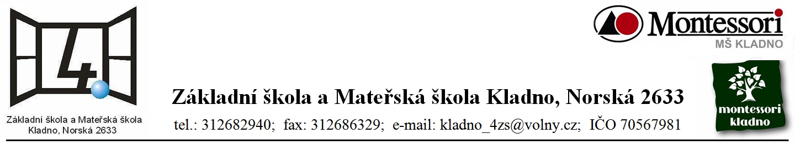

Název školy: Základní škola a Mateřská škola Kladno, Norská 2633
Autor: Mgr. Daniela Vlčková
Název materiálu: VY_12_INOVACE_ Z.6.Vc.53_sopka_mount_kenya_v_keni
Datum: 24.4.2013
Ročník: šestý
Vzdělávací oblast: Člověk a příroda
Vzdělávací obor: Zeměpis
Název: Sopka Mount Kenya v Keni
Číslo operačního programu: CZ.1.07/1.4.00/21.3489
Název projektu: UČÍME SE S RADOSTÍ

Sopka Mount Kenya v Keni:
Anotace:
Žáci dostanou do rukou souvislý populárně naučný text. Po pozorném přečtení zpracovávají jednotlivé úkoly. Učí se v textu vyhledávat informace a zpracovávat je na základě pokládaných otázek.

Sopka Mount Kenya
v Keni
Sopka Mount Kenya o nadmořské výšce 5 199 m je po Kilimandžáru druhá nejvyšší hora v Africe. Nachází se ve státě Keňa a její vrchol je možno spatřit až z hlavního města Nairobi, vzdáleného asi 130 km. Jedná se o vyhaslou sopku a její geologické stáří je asi 3,5 miliónů let. Na jejím vrcholu ještě zbývá 12 ledovců, které však rychle tají. Největší z nich je Glacier Lewis. Podle geologických výzkumů byl dříve vulkán o přibližně 1 500 m vyšší a k poklesu došlo vlivem eroze ledovců. Masiv má tři hlavní vrcholy - Batian, Nelion a Thompson (Lenana).

Flóra a fauna masívu Mount Kenya je velmi rozmanitá. Vzhledem k vlhkému podnebí se s rostlinami setkáme i ve vyšších nadmořských výškách, mnoho druhů je endemických. Najdeme tu bambusovou džungli, kapradiny, orchideje, mechy, olivovníky, vřes, cedr a jiné. Žijí zde lvi, leopardi, buvoli, paviáni, sloni, nosorožci, lesní antilopy bongo a mnoho dalších druhů.

V nižších částech se pěstuje kakao, káva, kukuřice a čajovník, chová se tu dobytek. Ve výšce 3 000 - 3 500 m n. m. končí hranice lesa a od výšky 3 200 m n. m. je oblast vyhlášena za Národní park Mount Kenya a je v seznamu Světového přírodního dědictví UNESCO. Park má rozlohu přibližně 620 km čtverečních a navštíví ho asi 15 000 lidí ročně. Ledovce leží od výšky asi 4 300 m n. m.

Podle dostupných pramenů zde jako první sídlil kmen Kikuyu před asi 200 - 300 lety. Ti hoře dali jméno Kirinyaga - Zářící hora. Současný název prý pochází z názvu Kee Nyaa, který mu dali Kambané a které znamená Místo pštrosa - led a skála jim připomínaly zbarvením pštrosí peří. Prvním Evropanem, kdo zdolal horu (vrchol Batian), byl anglický horolezec Halford Mackinder, samozřejmě za pomoci dvou průvodců.

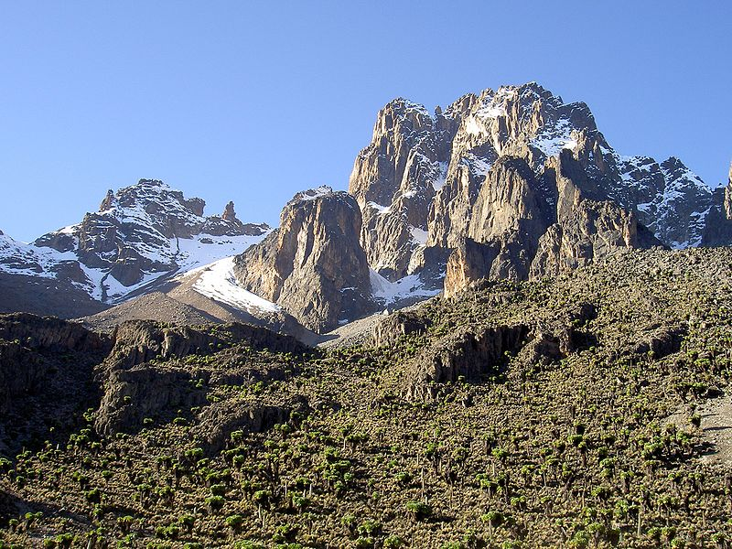
Použité zdroje:
http://www.quido.cz/priroda/kenya.html upraveno a zkráceno pro potřeby výuky
obrázek: http://cs.wikipedia.org/wiki/Soubor:Pt_Thomson_Batian_Nelion_Mt_Kenya.JPG

Pozorně si přečti text a vypracuj následující úkoly.
- Rozhodněte, zda je tvrzení pravdivé.
- Na vrcholu sopky Mount Kenya zbývá 12 ledovců. _________
- Vrchol sopky je možné vidět z hlavního města Keni. _________
- Geologické stáří sopky je asi 3 miliony let. _________
- Vulkán byl v dřívějších dobách vyšší než v současné době. _________
- Vulkán má 4 hlavní vrcholy. _________
- Ledovce na sopce najdeme od výšky 4 300 m. _________
- Od výšky 3000 m je sopka vyhlášena národním parkem. _________

- Pod jakými názvy můžeme sopku znát?
……………………………………………………………………………………………………………………………………………………………………

……………………………………………………………………………………………………………………………………………………………………

- Proč je vulkán v současné době asi o 1 500 m nižší?
……………………………………………………………………………………………………………………………………………………………………
……………………………………………………………………………………………………………………………………………………………………

- Zapiš 3 rostliny rostoucí vulkánu Mount Kenya:

……………………………………………………………………………………………………

- Zapiš 3 živočichy žijící na Mount Kenya:

…………………………………………………………………………………………………..

- Zapiš 3 plodiny, které se pěstují v nižších částech sopky:

……………………………………………………………………………………………………

KONTROLA
- Rozhodněte, zda je tvrzení pravdivé.
- Na vrcholu sopky Mount Kenya zbývá 12 ledovců. ANO
- Vrchol sopky je možné vidět z hlavního města Keni. ANO
- Geologické stáří sopky je asi 3 miliony let. NE
- Vulkán byl v dřívějších dobách vyšší než v současné době. ANO
- Vulkán má 4 hlavní vrcholy. NE
- Ledovce na sopce najdeme od výšky 4 300 m. ANO
- Od výšky 3000 m je sopka vyhlášena národním parkem. NE

- Pod jakými názvy můžeme sopku znát?
Kmen Kikuyudal hoře jméno Kirinyaga - Zářící hora. Současný název prý pochází z názvu Kee Nyaa, který mu dali Kambané a které znamená Místo pštrosa - led a skála jim připomínaly zbarvením pštrosí peří.
- Proč je vulkán v současné době asi o 1 500 m nižší?
Podle geologických výzkumů byl dříve vulkán o přibližně 1 500 m vyšší a k poklesu došlo vlivem eroze ledovců

- Zapiš 3 rostliny vulkánu Mount Kenya:
Bambusová džungle, kapradiny, orchideje, mechy, olivovníky, vřes, cedr
- Zapiš 3 živočichy žijící na Mount Kenya:
lvi, leopardi, buvoli, paviáni, sloni, nosorožci, lesní antilopy bongo
- Zapiš 3 plodiny, které se pěstují v nižších částech sopky:
kakao, káva, kukuřice a čajovník

